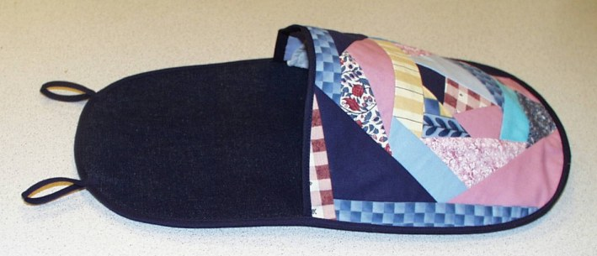

Lerninhalte: - Schnitt zeichnen
- Flächen kreativ gestalten: „Crazy-Patchwork“
- Nach Schnitt zuschneiden
- Einfassen mit Schrägstreifen

Material: - Jeansstoff, ca. 45 x 30 cm
- Klebevlieseline, ca.45 x 60 cm
- Untergrundstoff, ca. 45 x 60 cm
- 2cm breites Schrägband, 1,80m
- Baumwollstoffreste für Patchwork

Arbeitsschritte:
- Rechteck aus Untergrundstoff zuschneiden ( 35 x 30 cm )
- Vlieseline aufbügeln
- Auf der Vlieselineseite die Patchworkfläche gestalten
- Fläche genau nach Schnitt (= Oberteil) zuschneiden und endeln
- Sohlenteil aus Jeansstoff ausschneiden und Klebevlieseline aufbügeln
- Untergrundstoff nachschneiden und auf die Vlieselineseite heften; Kanten zusammenendeln
- Obere Kante des Oberteiles mit Schrägband einfassen
- Oberteil an die Sohle heften
- Riesenpantoffel rundherum mit Schrägband einfassen
- 2 Aufhängeschlaufen aus Schrägband annähen

© Anni Buchinger

